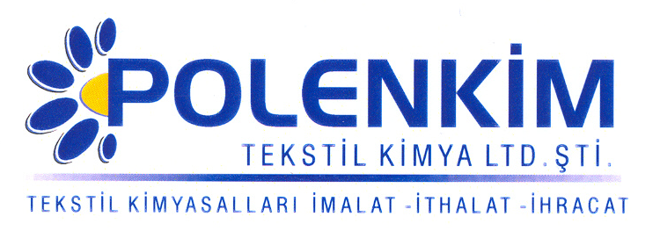

POLENCLEAN CTR

Polenclean CTR, organik esaslı yağ asitleri ile kuvvetlendirilmiş yapısı sayesinde hem örgü hem de dokuma kumaşlarda kullanılabilen, özel bir yağ söküm malzemesidir.

KARAKTERİSTİKLER

Yapısı : Organik yağ asidi ve aktif maddelerin sinerjik kombinasyonu
Görünüş : Sarımsı akıcı likit
pH : 5,5 +/- 0,5
İyonite : Noniyonik
Çözünürlük : Su ile her oranda süt görünümü olarak karışabilir.

ÖZELLİKLERİ

- Yüksek yıkama ve dispers gücü ile zor kir ve lekelerin temizliğinde son derece başarılı sonuçlar verir.
- Yüksek sıcaklık ve pH değerlerinde etkisini yitirmez.
- Lycra yağlarını temizler ve emülsiye eder.
- Yağ sökme özelliğine ve biyolojik parçalanabilir özelliğe sahiptir; limon/portakal esansı içerir.
- Makine yağlarının ve kirlerinin yıkamayla uzaklaştırılmasında da kullanılır.

KULLANIM ALANLARI VE ŞEKLİ

Kir ve leke durumuna göre % 0,5 - 2 oranında tavsiye edilir. Gerekirse miktar arttırılabilir.
Yağ söküm sıcaklığı 50 - 80 ⁰C ve işlem süresi 20 - 45 dakikadır.
Alkali takviyesi işlemin etkinliğini bir miktar arttırır.

Ağır silikon lekelerinin temizlenmesinde ise aşağıdaki reçete önerilmektedir :
4 - 10 gr/lt Polenclean CTR
2 - 4 gr/lt kostik (48 BE) (Viskonda soda, yünde amonyak kullanımı önerilir)
Flotte oranı 1/8 - 1/10
80 ⁰C de 30 - 60 dak.

SAKLAMA KOŞULLARI

Sıcaktan, nemden ve soğuktan korunduğunda orijinal ambalajında en az 6 ay özelliklerini muhafaza eder.

Teknik bültenlerimizde yer alan bilgi ve açıklamalar, tamamen ürünün kullanım koşulları ve metotlarının anlaşılması ile ilgili olup, uygulamada ortaya çıkabilecek olan farklılıklar için bağlayıcılık oluşturmaz.
_______________________________________________________________________________
Tel: (0224) 211 33 36 (pbx) Fax: (0224) 211 37 95 BUTTİM (Bursa Uluslararası Tekstil Ticaret Merkezi) B Blok Kat:5 No:1423
www.polenkim.com

